**차세대 주소정제 API 가이드**

**(일반 정보 및 이용 Guide)**

**2021.06.18**

**1. 국가기초구역에 기반한 새 우편번호**

국가기초구역은 도로, 하천, 철도 등 잘 변하지 않는 지형 지물을 기준으로

전국 34,349 개의 기초구역이 설정되었으며, 설정된 기초구역에는 5자리 구역번호를 부여.

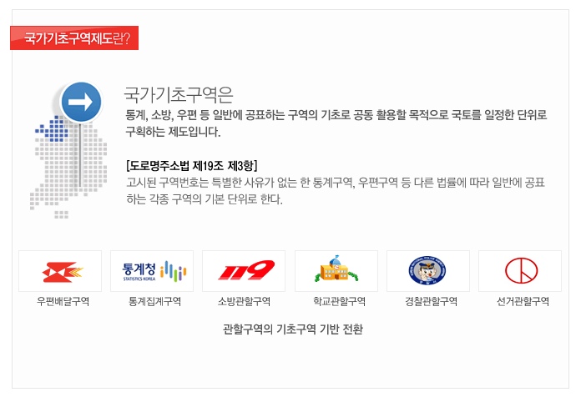

국가 기초구역 번호는 향후 통일과 도시개발을 대비하여 예비 번호를 제외하고

**서울(01XXX)부터 제주(63XXX)까지** 부여되어 있습니다.

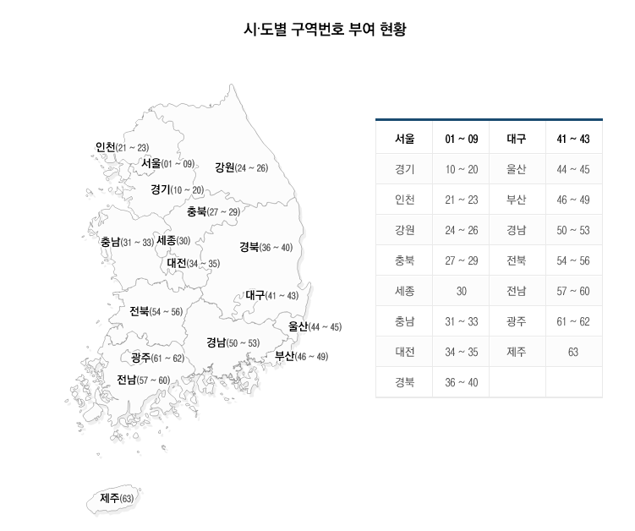

**2. 새 우편번호에 관한 주요 질문 및 답변 (우정사업본부 안내 내용)**

**☞ 새 우편번호 시행일은?**

* 새 우편번호 시행일은 `15. 8. 1로 시행일 이전까지는 기존 6자리 우편번호를 사용

**☞ 새 우편번호는 현행 우편번호와 병행 사용이 가능한가?**

* 기존 읍/면/동 행정구역 기준의 우편번호와 국가기초구역 체계의 새 우편번호는 의미하는  
  구역이 다르므로 병행사용은 불가능
* 다만 6자리 우편번호를 사용하더라도 우편물의 접수 및 배달은 가능하나  
  2016. 7. 31 이후에는 추가 요금을 징수

**☞ 새 우편번호가 바뀌는 경우가 있는가?**

* 국가 기초구역은 도로, 하천 등 지형지물과 인구, 면적등을 고려하여 설정되므로, 대규모  
  간척사업 및 택지개발 등 지형지물이 변경되거나, 기초구역 내의 인구수 등의 변동에 따라  
  변경 됩니다.
* 기초구역(새 우편번호) 변경 시 현행처럼 우정사업본부 자체적으로 변경 할 수 없으며,   
  행정자치부의 국가기초구역 설정/변경/폐지에 관한 절차를 통해 변경됩니다.

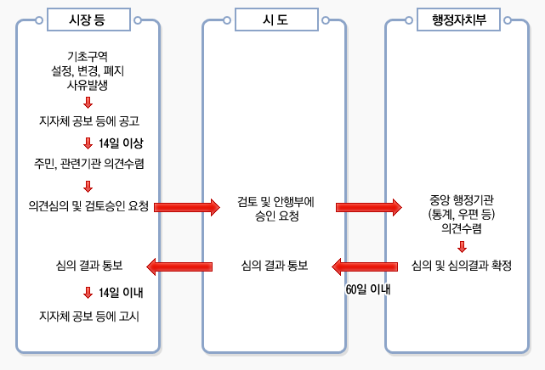

**☞ 6자리 우편번호 고객정보를 새 우편번호로 일괄 전환이 가능한가?**

* 6자리 우편번호와 5자리 새 우편번호는 의미하는 지역이 서로 달라 1:1 전환은 불가능

**☞ 현행 6자리 우편번호 DB는 향후에도 제공되는가?**

* 새 우편번호 시행(`15. 8. 1)과 동시에 6자리 우편번호는 폐지됩니다.
* ’15. 7. 31일까지 제공된 6자리 우편번호는 이용 가능하나 향후 추가 갱신되지 않습니다.

**3. 새 우편번호에 관한 주요 질문 및 답변 (롯데택배)**

**☞ 새 우편번호로 주문 파일 업로드가 가능한가?**

* 새 우편번호 시행일 `15. 8. 1부터 새 우편번호가 부여된 주문정보 업로드가 가능합니다.
* 새 우편번호로 부여된 주문은 송화인 또는 수화인의 주소 정보가 전체 주소로 업로드   
  되어야 합니다.  
  예) 서울시 종로구 연지동 현대그룹빌딩 서관 4층

**☞ 새 우편번호 시행일 이후에도 6자리 우편번호의 이용이 가능한가?**

* 가능합니다. 6자리 우편번호 정보 DB도 향후 계속 운영할 예정입니다.  
  다만 신규로 6자리 우편번호가 부여되지 않은 지역의 경우에는  
  도로명주소 또는 5자리 우편번호를 이용하셔야 합니다.

**☞ 기존의 고객정보도 5자리로 변환해서 입력해야 합니까?**

* 기존의 6자리 우편번호의 고객정보는 그것 자체로 정확한 주소이므로 변경하실 필요가  
  없습니다. 하나의 주문 파일에 6자리 현 우편번호, 5자리 새 우편번호 혼용이  
  가능합니다.

**☞ 자체 출력을 위한 롯데택배 5자리 우편번호 정보는 어떻게 이용할 수 있습니까?**

* 실시간 정보 연계를 위하여 api 형식으로도 제공되고 있습니다.

**☞ 새 우편번호가 시행되면 운송장에 표기되는 내용도 변경이 됩니까?**

* 운송장에는 우편번호가 표기 되지 않습니다. 따라서 새 우편번호가 시행되어도  
  운송장 출력 내용에 변화는 없습니다.

**4. 차세대 택배시스템 API 사용을 위한 인증(Authorization)**

차세대 택배시스템의 API를 사용하기 위해서는 Request Header의 Authorization에 인증용 KEY를 포함하여 API를 호출해야 함 (“8. 연계 API 인증키 발급 방법” 항목 참조)

EX)

…

HttpPost httpPost = new HttpPost("http://" + host + ":" + port + "" + url) ;

httpPost. addHeader("authorization", "**IgtAK** ***발급받은키***") ;

(I -> i 대문자 입니다.)

…

**5. 고객사 연계를 위한 API (단건)**

대량의 우편번호 DB를 링크로 이용하는 비 효율성을 개선하기 위하여 Web-API 제공

|  |  |  |  |
| --- | --- | --- | --- |
| URL | [**http://devapigw.llogis.com:10110/api/address/newprint-info**](http://devapigw.llogis.com:10110/api/address/newprint-info) **(개발)**  [**http://apigw.llogis.com:10110/api/address/newprint-info**](http://apigw.llogis.com:10110/api/address/newprint-info) **(운영)** | | |
| Method | POST |  |  |
| Request Type | JSON |  | |
| Request | Name | Type | Description |
| Parameters | id | string | 거래처코드(6자리 택배코드) 또는 별도부여 ID |
|  | network | string | 서비스구분 (필수, 00:일반, 01:특화) |
|  | area_no | string | **도착지 새 우편번호 (필수)** |
|  | zip_no | string | 도착지 구 우편번호 (옵션) |
|  | address | string | **도착지 주소 (필수)** |
|  | pick_area_no | string | **출발지 새 우편번호(필수)** |
|  | pick_zip_no | string | 출발지 구 우편번호 (옵션) |
|  | pick_address | string | **출발지 주소(필수)** |
| Response Type | JSON |  |  |
| Response Body | result | string | 처리결과 (success / error) |
|  | message | string | 오류메시지 |
|  | city_gun_gu | string | 시군구 |
|  | dong | string | 읍면동 |
|  | area_no | string | 정제된 5자리 우편번호 |
|  | zip_no | string | 정제된 6자리 우편번호 |
|  | ship_fare | string | 도선료 |
|  | air_fare | string | 항공료 |
|  | tml_cd | string | 노선구분 |
|  | tml_nm | string | 분류코드 |
|  | filt_cd | string | 도착지 코드 |
|  | brnshp_nm | string | 주소지 집배달 대리점명 |
|  | bld_annm | string | 주소지 건물별칭 |
|  | emp_nm | string | 주소지 집배송사원명 |
|  | lgtd | string | 주소지 경도 |
|  | lttd | string | 주소지 위도 |
|  | dlv_msg | string | 배달가능여부메세지( 값이 있을때는 배달불가) |

13

**☞ Request 필드 설명**

* id : 택배 계약 ID (6자리 / 택배 시스템 로그인 유저 ID와 동일) 또는 별도 발급
* network : 택배 계약상의 서비스코드 (일반: 00 / 특화(의류포함)
* area_no : 도착지 새 우편번호를 알고 있을 경우 입력(5자리의 숫자)
* zip_no : 도착지 구 우편번호를 알고 있을 경우 입력(6자리의 숫자)
* address : 도착지 전체 주소정보를 입력 (시도, 시군구 포함)
* pick_area_no : 출발지 새 우편번호를 알고 있을 경우 입력(5자리의 숫자)
* pick_zip_no : 출발지 구 우편번호를 알고 있을 경우 입력(6자리의 숫자)
* pick_address : 출발지 전체 주소정보를 입력 (시도, 시군구 포함)

◈ area_no , zip_no 값을 넘기는 경우

주소정제 처리시 넘겨준 새우편번호 혹은 구우편번호 의 앞자리 3자리를 비교 하여

값이 다른 경우 에러 처리(새우편번호 우선 점검)

에러 메시지 : 유효한 주소가 아닙니다.(입력된 우편번호 검증 비교 에러)

* area_no , zip_no 모두 값이 없으면 점검 처리를 하지 않습니다.

**☞ Response 필드 설명**

◈ dlv_msg : 배달(배송) 여부메세지, 배송불가한 배달 대리점인 경우 결과값 사용

“dlv_msg” : “[배송불가]” 값을 넘김

◈ tml_cd : 노선구분

“■” : 값을 넘김(선분류)

“★”: 값을 넘김(직노선)

◈ tml_nm: 분류코드

“A-A1-가34” 값을 넘김

예제)

**Request**

{

“id”: “test”,

“network”: “00”,

“area_no”: “04527”,

“zip_no”: “100801”,

“address”: “서울시 중구 통일로 10”,

**“pick_area_no”: “04512”,**

**“pick_zip_no”: “100161”,**

**“pick_address”: “서울시 중구 통일로 36”**

}

**Response**

{

"filt_cd": "391",

“tml_cd” : “■”,

"tml_nm": "A-A1-가34",

"lttd": "126.973634",

"dong": "남대문로5가",

"message": "",

"result": "success",

"air_fare": "0",

"brnshp_nm": "장교(대)",

"bld_annm": "",

"area_no": "04527",

"zip_no": "100801",

"city_gun_gu": "중구",

"lgtd": "37.557097",

"emp_nm": "배기성",

"ship_fare": "0",

"dlv_msg": ""

}

**☞ API 이용 시 구 우편번호 / 새 우편번호는 옵션 값이나 주소정보가 잘못 되었을 경우  
 보정작업에 이용됩니다. API 호출 시 가능하다면 구 우편번호 또는 새 우편번호를  
 입력 하시기 바랍니다.**

**☞ 오류 정보**

**- 잘못된 주소인 경우**

{

message: "유효하지 않은 주소"

result: "error"

}

**- 롯데택배 분류 정보에 등록되어 있지 않는 주소 (택배 대리점에 등재요청 필요)**

{

message: "분류정보가 없는 주소"

result: "error"

}

- **입력된 우편번호(area_no, zip_no) 와 정제 결과 주소 비교 시 다른 경우**

{

message: "유효한 주소가 아닙니다.(입력된 우편번호 검증 비교 에러)"

result: "error"

}

**- 도착지 주소 미입력시**

{

    "result": "error",

    "message": "도착지 주소가 입력되지 않았습니다."

}

**6. 고객사 연계를 위한 API (대량 일괄변환)**

|  |  |  |  |  |
| --- | --- | --- | --- | --- |
| URL | [**http://devapigw.llogis.com:10110/api/address/newprint-list**](http://devapigw.llogis.com:10110/api/address/newprint-list) **(개발)**  [**http://apigw.llogis.com:10110/api/address/newprint-list**](http://apigw.llogis.com:10110/api/address/newprint-list) **(운영)** | | | |
| Method | POST | | | |
| Response Type | JSON | | | |
| Request Body | Name |  | Type | Description |
|  | id |  | string | 거래처코드(6자리 택배코드) 또는 별도부여 ID |
|  | network |  | string | 서비스구분 (default : 00) |
|  | list |  |  |  |
|  |  | ukey | string | 자료 매칭을 위한 고유키 |
|  |  | area_no | string | **도착지 새 우편번호 (필수)** |
|  |  | zip_no | string | 도착지 구 우편번호 (옵션) |
|  |  | address | string | **도착지 주소 (필수)** |
|  |  | pick_area_no | string | **출발지 새 우편번호 (필수)** |
|  |  | pick_zip_no | string | 출발지 구 우편번호 (옵션) |
|  |  | pick_address | string | **출발지 주소 (필수)** |
| Response Type | JSON |  |  |  |
| Response Body | Name |  |  |  |
|  | status |  | string | 처리결과 (success / error) |
|  | message |  | string | 처리결과 메시지 |
|  | address_list |  |  |  |
|  |  | result | string | 결과 값 |
|  |  | message | string | 오류메시지 |
|  |  | ukey | string | 자료 매칭을 위한 고유키 |
|  |  | city_gun_gu | string | 시군구 |
|  |  | dong | string | 읍면동 |
|  |  | area_no | string | 정제된 5자리 우편번호 |
|  |  | zip_no | string | 정제된 6자리 우편번호 |
|  |  | ship_fare | string | 도선료 |
|  |  | air_fare | string | 항공료 |
|  |  | tml_cd | string | 노선구분 |
|  |  | tml_nm | string | 분류코드 |
|  |  | filt_cd | string | 도착지 코드 |
|  |  | brnshp_nm | string | 배송 대리점명 |
|  |  | emp_nm | string | 주소지 집배달 사원명 |
|  |  | bld_annm | string | 주소지 건물별칭 |
|  |  | dlv_msg | string | 배달가능여부메세지(값여부확인) |

대량의 우편번호 변환 시 일괄변환을 위한 API로 필드 값 설명은 단건 API 참조

**☞ Request**

Post 방식으로 호출하며 Request Body 에 다음장의 예제와 같이 Json 형식으로 해당

변환할 주소를 생성하여 호출

**Content-Type: application/json 으로 설정하여 주시기 바랍니다.**

◈ area_no , zip_no 값을 넘기는 경우

주소정제 처리시 넘겨준 새우편번호 혹은 구우편번호 의 앞자리 3자리를 비교 하여

값이 다른 경우 에러 처리(새우편번호 우선 점검)

에러 메시지 : 유효한 주소가 아닙니다.(입력된 우편번호 검증 비교 에러)

* area_no , zip_no 모두 값이 없으면 점검 처리를 하지 않습니다.

**☞ Response**

Json 방식으로 주소 정제의 결과값을 다음 장의 예제와 같은 형식으로 반환한다.

주소 리스트는 address_list 속성의 배열로 반환되며  
 호출 시 설정한 ukey 를 이용하여 자료를 맵핑이용한다.

◈ dlv_msg : 배달(배송) 여부메세지, 배송불가한 배달 대리점인 경우 결과값 사용

“dlv_msg” : “[배송불가]” 값을 넘김

◈ tml_cd : 노선구분

“■” : 값을 넘김(선분류)

“★”: 값을 넘김(직노선)

◈ tml_nm: 분류코드

“A-A1-가34” 값을 넘김

예제)

**Request**

{

"id":"test",

"network":"00",

"list":[{"address":"서울 중구 통일로 10", "ukey":"1",“area_no”: “04527”, “zip_no”: “100801”,

,"pick_address":"서울 중구 통일로 36",“pick_area_no”: “04512”,“pick_zip_no”: “100161”},

{"address":"서울 중구 통일로 102", "ukey":"2",“area_no”: “04517”, “zip_no”: “100141”, "pick_address":"서울 중구 통일로 78" “pick_area_no”: “04517”,“pick_zip_no”: “100130”}]

}

**Response**

{

"address_list": [

{

"filt_cd": "391",

“tml_cd”: “■”,

"tml_nm": "A-A1-가34",

"lttd": "126.973634",

"dong": "남대문로5가",

"message": "",

"result": "success",

"air_fare": "0",

"brnshp_nm": "장교(대)",

"bld_annm": "",

"area_no": "04527",

"zip_no": "100801",

"city_gun_gu": "중구",

"lgtd": "37.557097",

"emp_nm": "배기성",

"ukey": "1",

"ship_fare": "0",

"dlv_msg": ""

},

{

"filt_cd": "391",

“tml_cd”: “■”,

"tml_nm": "A-A1-가34",

"lttd": "126.973634",

"dong": "남대문로5가",

"message": "",

"result": "success",

"air_fare": "0",

"brnshp_nm": "장교(대)",

"bld_annm": "",

"area_no": "04517",

"zip_no": "100141",

"city_gun_gu": "중구",

"lgtd": "37.557097",

"emp_nm": "배기성",

"ukey": "2",

"ship_fare": "0",

"dlv_msg": ""

}

],

"message": "",

"status": "success"

}

**7. 연계 API 인증키 발급 방법**

|  |  |  |
| --- | --- | --- |
| **구분** | **구분** | **값** |
| API 포탈 | 개발 | https://devapipt.llogis.com:20100/ |
| API 포탈 | 운영 | https://apipt.llogis.com:20100/ |

**1. API 포탈 접속**

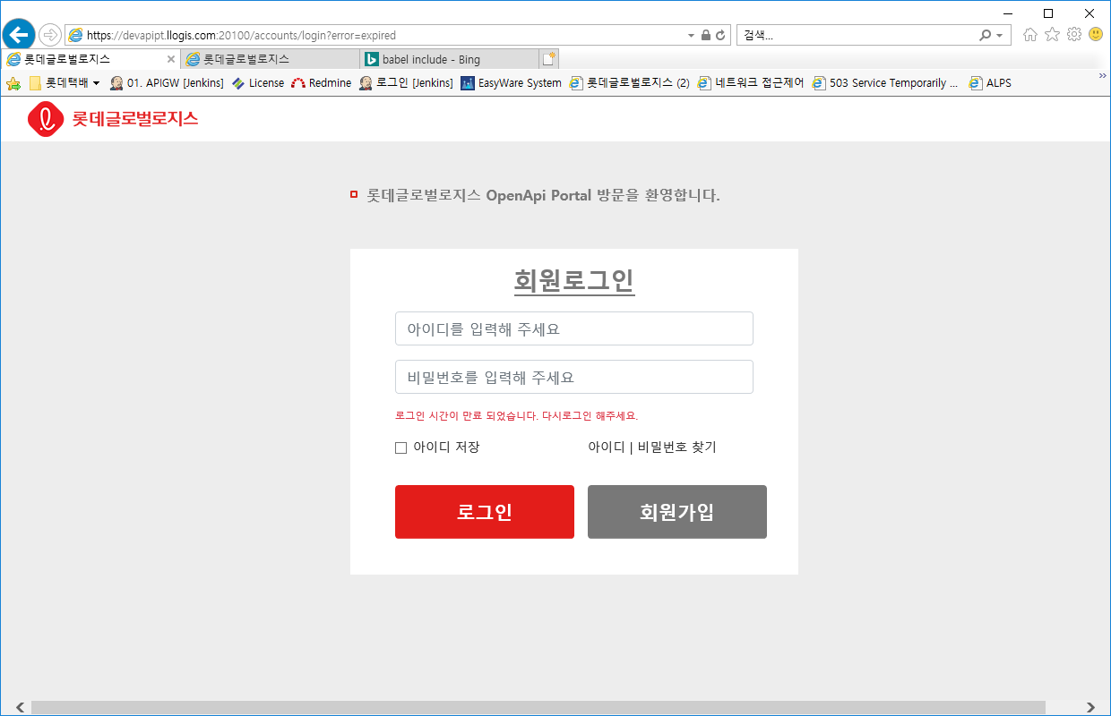

- API 포탈 개발 접속 후 회원가입 클릭 합니다.

**2. API 포탈 회원 가입**

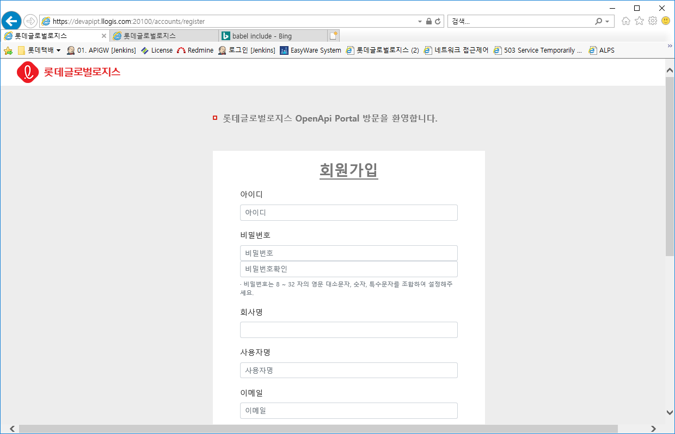

- 양식을 모두 작성 한 후 회원가입 완료 후 로그인 합니다.

**3. 어플리케이션 등록**

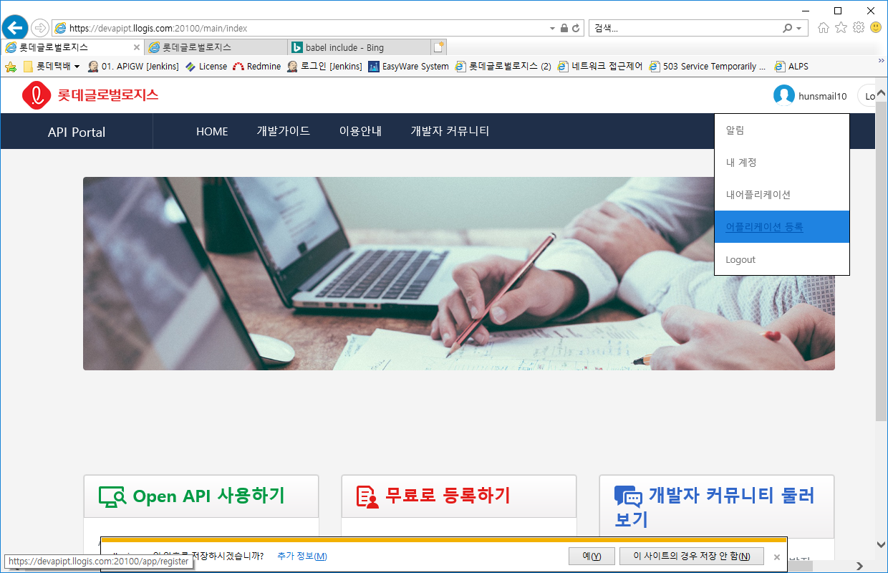

- 어플리케이션 등록 메뉴를 클릭 합니다.

**4. 어플리케이션 등록**

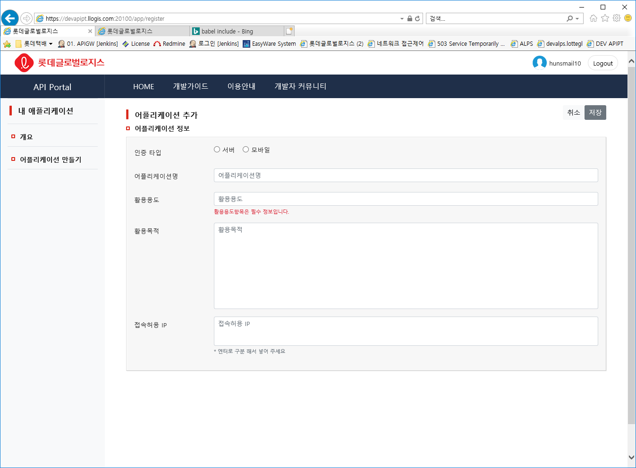

- 어플리케이션을 등록 합니다.

**5. 어플리케이션 권한 추가**

- 주소 정재 API를 사용 하기 위한 권한(RS_ADDR)을 추가 합니다.

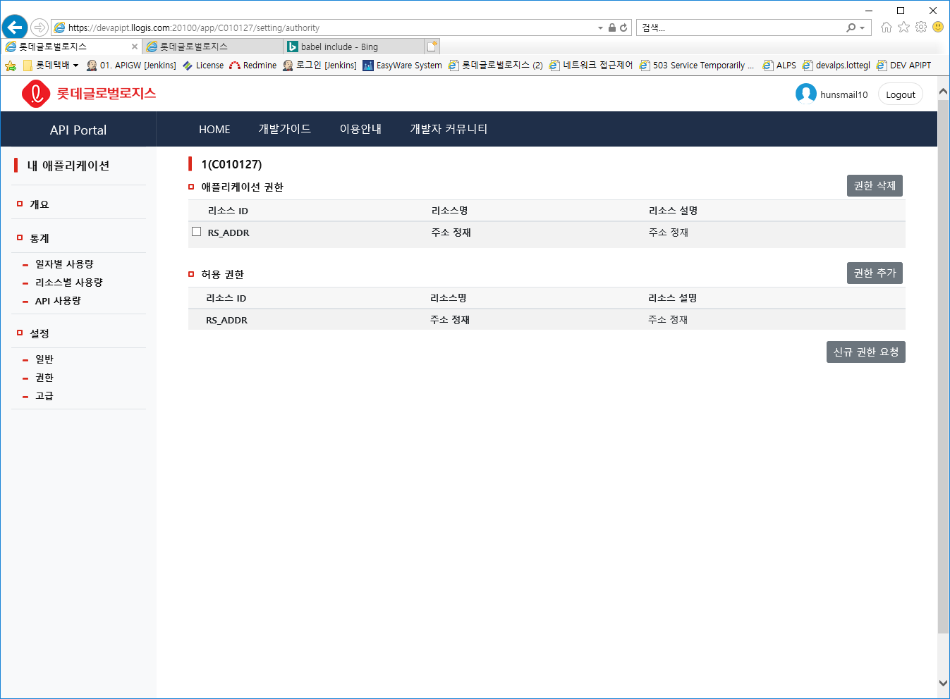

- 좌측에서 [설정]-[권한] 을 누른다.   
- [허용 권한]의 RS_ADDR 체크박스를 선택한 후 [권한 추가] 버튼을 누른다.   
- [애플리케이션 권한]에 해당 권한이 추가 된 것을 볼 수 있다.

**6. 어플리케이션 키발급**

- 어플리케이션에서 사용 할 CLIENT KEY를 발급 받습니다.

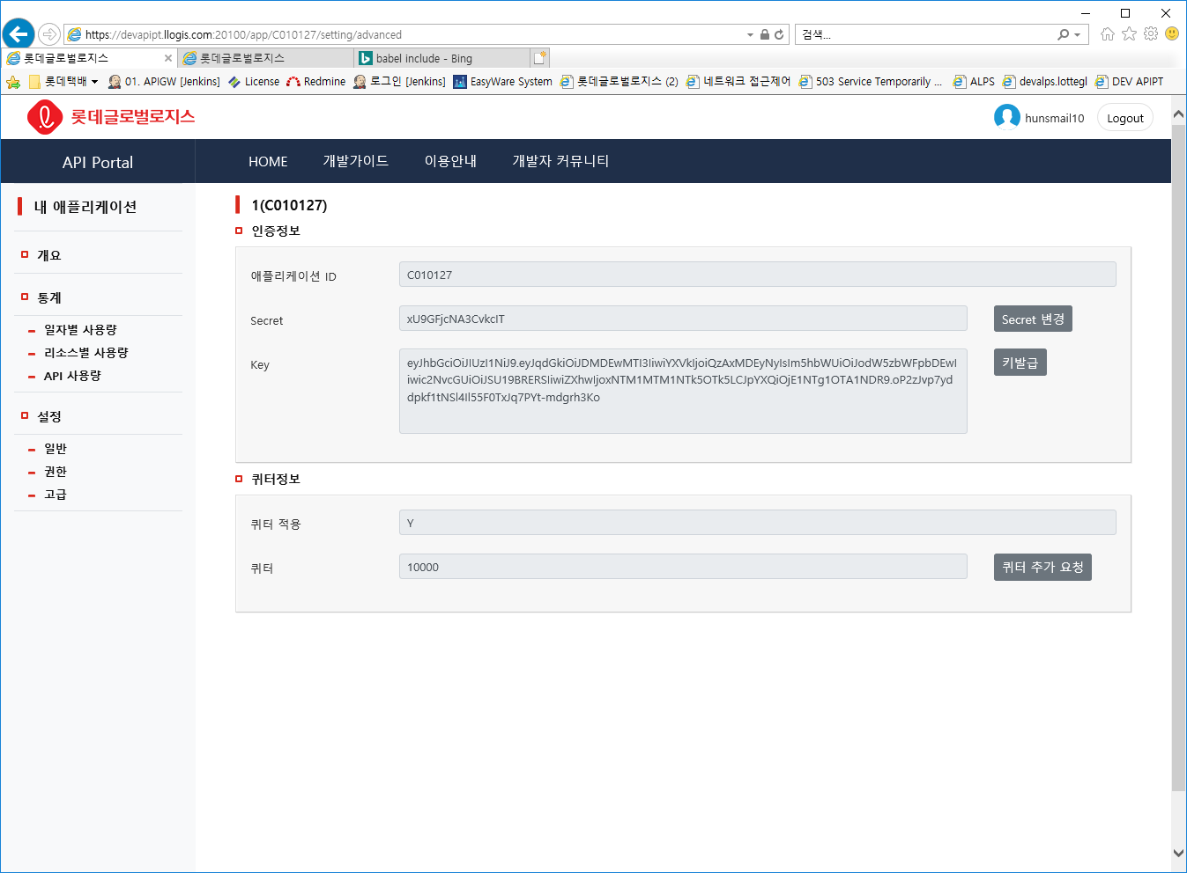

- 좌측에서 [설정]-[고급] 을 누른다.   
- [키발급] 버튼을 누른다.   
- [Key] 텍스트박스에 발급된 키가 입력된 것을 볼 수 있다.

**8. API 인증키 발급 서식**

|  |  |  |
| --- | --- | --- |
| **구분** | **구분** | **값** |
| 기본 정보 | 아이디 |  |
| 비밀번호 |  |
| 이름 |  |
| Email |  |
| 회사명 |  |
| 거래처코드 |  |
| 거래처 정보 | 거래처명 |  |
| 거래처코드 |  |
| 애플리케이션 정보 | 인증 유형 | □ 서버 □ 모바일 |
| 애플리케이션 명 |  |
| 활용용도 |  |
| 활용목적 |  |
| 접속 허용 IP | 서버 일경우 접속 허용 IP 입력 |
| 허용 API 목록 | RS_ADDR |

**9. 연계 API 인증키 사용 방법**

|  |  |  |  |
| --- | --- | --- | --- |
| 구분 | 구분 | 값 | 비고 |
| 개발 및 테스트용 Client 접속정보 | HTTP URL | http://devapigw.llogis.com:10110/ | 124.243.74.162 |
| HTTPS URL | https://devapigw.llogois.com:10100/ |
| Client Key | Key 신청 및 발급 받아 사용 |  |
| 운영 API G/W | HTTP URL | http://apigw.llogis.com:10110/ | 124.243.74.30 |
| HTTPS URL | https://apigw.llogois.com:10100/ |
| Client Key | Key 신청 및 발급 받아 사용 |  |

|  |  |
| --- | --- |
| HEADER KEY | Client Key 입력 |
| Authorization | IgtAK ClientKey |

**ex) 사용 예제**

|  |
| --- |
| GET /api/address/print-list HTTP/1.1  Host: apigw.llogis.com  Authorization: IgtAK {CLIENT_KEY} |